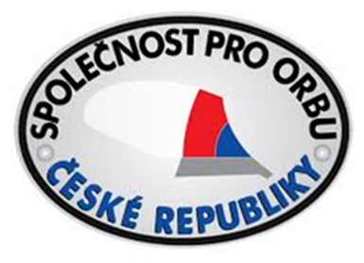 | Přihláška  na 22. Mistrovství ČR v orbě koňmi Rasošky u Jaroměře

Označte vybranou kategorii (X):
Orba s koňmi - klasický pluh
Orba s koňmi – otočný pluh

Přihlašuji se závazně na 22. mistrovství republiky v orbě koňmi konané dne 19. září 2026 vv Rasoškách u Jaroměře (okres Náchod) na pozemcích zemědělské společnosti Beas Agro, s.r.o. Rasošky (50.3196500N, 15.9245464E)
Příjmení a jméno oráče: |  |  |  |  |  |  |  |  |  |  |  |  |  |  |  |  |  |  |  |  |  |  |  |  |  | Rok narození:
Tým:
Vysílací organizace:
Kontaktní adresa:
Telefon: |  |  |  |  |  |  |  |  |  |  |  |  |  | E-mail:
KONĚ |  |  |  |  |  |  |  |  |  |  |  |  |  |  |  |  | Pohlaví
Jméno: |  |  |  |  |  |  |  | Plemeno: |  |  |  |  |  |  |  |  |  |  |  |  | Hř |  |  |  |  |  | Kl |  | V | Stáří:
Jméno: |  |  |  |  |  |  |  | Plemeno: |  |  |  |  |  |  |  |  |  |  |  |  | Hř |  |  |  |  |  | Kl |  | V | Stáří:
Požadavek na ustájení: |  |  |  |  |  | Ano |  |  |  |  | Ne

Přihlášku zašlete nejpozději do 25. srpna 2026 na e-mail: neudert@mendelu.cz mobil: 736 425 817

Základní organizační pokyny:
- Orba s koňmi bude hodnocena dle schválených pravidel.
- Registrace oráčů proběhne v sobotu 19. 9. 2026 ráno na soutěžním pozemku, kde Ing. Navrátil poskytne veškeré organizační pokyny ohledně programu….
- Společnost pro orbu hradí ubytování na jednu noc pro soutěžícího oráče a jeho trenéra a poskytne jim stravu po dobu konání oficiálního pátečního tréninku a sobotní soutěže.
- Každý soutěžící souhlasí se zpracováním svých osobních údajů a zároveň se zavazuje, že bude v průběhu soutěží a tréninku respektovat pokyny organizátorů a pověřených osob a že bude dodržovat bezpečnostní a veterinární předpisy, hygienická a protiepidemická nařízení.

Další informace a pravidla najdete na www.orba-cr.cz

Partneři Společnosti pro orbu: 